Geologia – 2º Teste (11ºAno)

B) Processos e materiais geológicos importantes em ambientes terrestres:

Na sequência da atividade interna e externa, formam-se as rochas sedimentares, magmáticas e metamórficas.

Alteração das rochas:
As rochas, quando expostas na superfície terrestre, são continuamente alteradas por diversos fenómenos ambientais.
A meteorização é o conjunto de fenómenos que leva à alteração das características iniciais das rochas, por ação de processos químicos e físicos. Ocorre com uma lentidão extraordinária (a vida humana não é suficientemente longa).
Meteorização – alteram as características primárias das rochas;
Erosão – Conjunto de processos físicos que permitem remover os materiais resultantes da meteorização.

Meteorização Física ou Mecânica:
Processos que fragmentam a rocha em pedaços cada vez menores sem alterar a sua composição.

Ação da água:
A alternância de períodos secos com períodos de forte humidade originam aumentos de volume e retrações, gerando tensões que conduzem à fraturação e possivelmente à desagregação do material rochoso.
A água da chuva contribui para a sua meteorização.

Ação do gelo ou crioclastia:
A diminuição da temperatura faz com que água penetre nas fraturas e nos poros da rocha, podendo gelar.
Ao mudar do estado líquido para o estado sólido, expande-se exercendo forças que aumentam as fissuras já existentes ou formando novas fissuras. Quanto mais fendas, maior será a fragmentação causada pelo gelo.

Ação dos seres vivos:
A implantação de sementes pode contribuir para a desagregação das fraturas. As raízes são responsáveis pelo alargamento das fendas pré-existentes (balanço das árvores devido ao vento). A atividade animal também aumenta o grau de degradação das fendas.

Ação da temperatura ou termoclastia:
Um aumento da temperatura implica dilatação, um arrefecimento contração. Este movimento sistemático provocado por grandes amplitudes térmicas leva a uma grande faturação das rochas com formação de materiais soltos.

Crescimento de minerais ou haloclastia:
Por vezes, a água que existe nas fraturas e nos poros das rochas contém sais dissolvidos, que podem precipitar e iniciar o seu crescimento exercendo, assim, uma força expansiva, que contribui para uma maior desagregação das rochas.

Alívio de pressão:
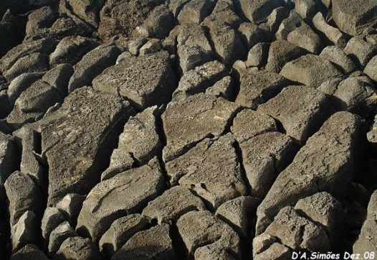
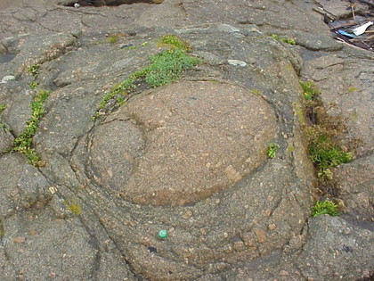
A redução da pressão pode causar a sua expansão e posterior fragmentação. Quando aliviadas do peso, expandem, fraturam e formam diáclases. Esse alívio conjugado com a alteração química designa-se disjunção esferoidal.

(Disjunção esferoidal) (Diáclases)

Meteorização Química:
Alterações na composição química e na composição mineralógica. Mais frequente em regiões quentes e húmidas.
Esta meteorização pode ocorrer de duas maneiras distintas:
Os minerais são dissolvidos completamente e posteriormente, podem precipitar formando os mesmos minerais (calcite);
Os minerais são alterados e posteriormente, formam novos minerais (feldspato).

Principais reações que podem ocorrer durante a meteorização química:

Designação | Meteorização Química
 | Descrição
Dissolução | Na dissolução ocorre a reação dos minerais com a água ou com um ácido. A ligação entre os diferentes iões é quebrada e os iões livres ficam dissolvidos numa solução.
Hidratação  Desidratação | Este processo de meteorização envolve a combinação química de minerais com a água (hidratação) ou a sua remoção de outros (desidratação).  No caso da hidratação, ocorre um aumento de volume que facilita a desintegração das rochas por ação da hidrólise.
Hidrólise | A hidrólise é definida como sendo a substituição dos catiões da estrutura de um mineral pelos iões de hidrogénio. Estes iões podem vir da água ou de um ácido. Esta reação de substituição iónica leva à formação de novos e diferentes minerais ou à completa desintegração do mineral original.
Oxidação/Redução | Os processos de oxidação e de redução estão ligados entre si: a oxidação não ocorre sem a redução e vice-versa.  A oxidação é o processo pelo qual um átomo ou um ião perde eletrões ; na redução ocorre um ganho de eletrões.

Meteorização Químico-Biológica:
Resultado dos processos metabólicos produzidos pelos animais.

Rochas Meteorização Erosão Transporte Deposição Diagénese

Erosão:
Após a meteorização das rochas ocorre a erosão. Agentes erosivos:

Ação erosiva da água:
As águas correntes possuem um papel muito importante na erosão das rochas. As águas das chuvas são responsáveis pela formação de sulcos nos solos, que se designam ravinas, principalmente quando os solos são desprovidos de vegetação.
A ação erosiva das águas pode originar estruturas muito peculiares, como as chaminés-de-fada.

Ação erosiva do vento:
Remove as partículas sedimentares e desgasta as rochas, agindo como se fosse uma lixa.

Diagénese:
Conjunto de fenómenos físicos e químicos que transformam os sedimentos móveis em rochas sedimentares consolidadas.

Compactação:
Os materiais subjacentes são sujeitos a um aumento de pressão crescente, o que vai provocar a expulsão da água que existe entre eles e a diminuição da sua porosidade, com consequente diminuição do seu volume.

Cimentação:
Ocorre a precipitação de substâncias químicas dissolvidas na água, tais como a sílica, o carbonato de cálcio e os óxidos de ferro.

Recristalização:
Os minerais alteram a sua estrutura cristalina. Ocorre devido a alterações das condições de pressão e temperatura, bem como à circulação de água e outros fluidos.

Minerais:
Um mineral é uma substância sólida, natural e inorgânica, de estutura cristalina e com composição química fixa ou variável dentro de limites bem definidos.

Mineraloides - Substâncias sólidas, naturais e inorgânicas que, contudo, não possuem estrutura cristalina, isto é, as suas partículas constituintes não definem uma distribuição regular no espaço.

Identificação - Principais propriedades dos minerais:
Composição Química:
Tem por base os resultados qualitativos e quantitativos fornecidos por análises químicas. São classificados de acordo com o anião dominante.
Devido a elevados custos, as propiedades físicas são mais divulgadas.

Composição Física:

Clivagem | Caracterização | Exemplo
Perfeita | A rutura dá-se facilmente segundo superfícies de clivagem lisas e brilhantes; raramente os minerais clivam de outro modo. | 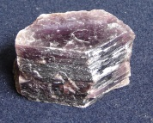
Distinta ou boa | A rutura ocorre segundo superfícies de clivagem, podendo também ocorrer segundo outro tipo de superfícies, embora de forma mais esporádica e irregular. | 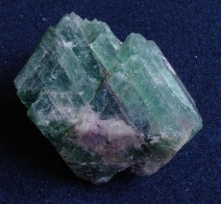
Indistinta ou pobre | A rutura não ocorre preferencialmente segundo superfícies de clivagem; estas, embora estejam presentes, são de difícil identificação. | 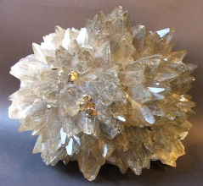

Propriedades Físicas: Clivagem, Dureza, Cor, Traço, Brilho, Densidade.

Identificação dos minerais mais comuns nas rochas:
Rochas Sedimentares: Calcite, Quartzo, Moscovite, Argilas, Dolomite.
Rochas Magmáticas: Quartzo, Piroxenas, Feldspatos, Micas, Anfíbolas, Olivinas.
Rochas Metamórficas: Granadas, Quartzo, Andaluzite, Micas, Silimanite, Estaurolite, Distena, Anfíbolas.
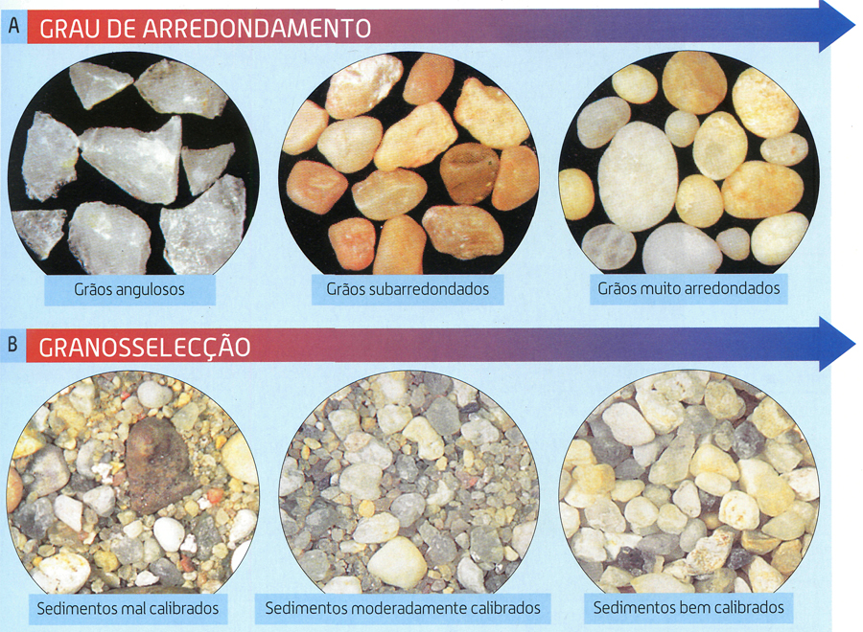
C) Rochas Sedimentares
Classificação das rochas sedimentares:
Rochas Sedimentares Detríticas:
Têm origem fisico-química e formam-se a partir de fragmentos sólidos, isto é, de detritos obtidos a partir de outras rochas pré-existentes, por processos de meteorização e de erosão.
Designação do Detrito | Dimensões |  | Designação do Sedimento
Balastros | Grosseiro >2mm |  | Seixos, Cascalho
Areia | Médio ½ -  2mm |  | Areia
Silte | 1/256 –  1/16mm |  | Silte
Argilas | <1/256 mm |  | Argila
Durante o transporte, os sedimentos são arredondados e calibrados, refletindo a força e duração da corrente que os transportou e depositou.
Os sedimentos detríticos são classificados em função do seu tamanho (Valden-Wentworth).

Os depósitos de balastros, areias, siltes e argilas classificam-se como rochas sedimentares detríticas não consolidadas. Após a diagénese, são originadas as rochas sedimentares detríticas consolidadas.
Rochas Sedimentares detríticas não consolidadas | Balastros |  | Areia | Silte | Argila
↓Diagénese
Rochas sedimentares detríticas consolidadas | Conglomerados | Arenitos |  | Siltitos | Argilitos
 | Resultam da consolidação de balastros que sofreram transporte de alta energia, pelo que os seus constituintes são normalmente bem rolados. Quando os balastros são mal rolados, com muitas arestas vivas, a rocha passa a designar-se brecha. São poucos os ambientes com energia suficiente para transportar balastros. (rios de montanha, praias de forte ondulação) | Resultam da consolidação de areias. São rochas poliminerálicas, mas com largo predomínio de um mineral, geralmente o quartzo, dada a sua resistência a longos transportes. |  | Resulta da consolidação de siltes, depositados por correntes de baixa energia (lagos, planícies de inundação fluvial); apresentam composição mineralógica variada. | Resultam da consolidação de argilas, de composição mineralógica variada. Dada a sua fina granulometria, são transportadas em suspensão e depositadas em ambientes de baixa energia (lagos, planicies de inundação fluvial).

Rochas Sedimentares Quimiogénicas:
Resultam da precipitação de substâncias químicas dissolvidas numa solução aquosa.
A diminuição do teor de CO₂ nas águas – em consequência do aumento da temperatura da água, da diminuição da pressão atmosférica ou da agitação das águas – determina que o equilíbrio químico se desloque no sentido da formação de CO₂ e, consequentemente, da precipitação de calcite. A deposição e posterior diagénese dos minerais de calcite originam calcário, neste caso, de origem química.
Assim, da precipitação de substâncias dissolvidas na água, formam-se minerais, os quais originam, se existirem as condições necessárias, rochas sedimentares quimiogénicas.

Rocha | Calcário | Sal-Gema | Gesso
Origem/Caracterização | Forma-se por precipitação de carbonato de cálcio, com formação do mineral calcite. Esta precipitação pode ser desencadeada pela variação das condições químicas das águas marinhas, nomeadamente do seu teor em CO₂. Estes calcários, de grão muito fino, têm um aspeto compacto e homogéneo. | Forma-se por precipitação de sais de cloreto de sódio, com formação do mineral halite. Esta precipitação é desencadeada pela evaporação de águas marinhas retidas em lagunas ou de águas salgadas de lagos de zonas áridas, que contêm iões de cloro e de sodio em solução. | Forma-se por precipitação de sais de sulfato de cálcio, com formação do mineral gesso. Esta precipitação é desencadeada pela evaporação de águas marinhas, retidas em lagunas ou de águas salgadas de lafos de zonas áridas que contêm iões sulfato e iões de cálcio em solução.

Rochas Sedimentares Biogénicas:
Algumas rochas sedimentares podem incluir matéria de origem orgânica na sua composição.
Na formação de rochas sedimentares biogénicas destinguem-se duas situações:
Os corais são seres vivos que constroem estruturas calcárias, sob a forma de recifes, a partir do carbonato de cálcio dissolvido na água do mar. Este tipo de calcário, que se forma em consequência da atividade biológica, designa-se calcário recifal;
Outros seres vivos retiram carbonato de cálcio da água do mar para construir parte do seu corpo, como, por exemplo, as conchas. A acumulação e a cedimentação destas estruturas, após a morte dos seres vivos, originam os calcários conquíferos.

Rocha | Calcário | Calcário Recifal | Calcário Conquífero | Carvão
Origem/Caracterização | Forma-se por precipitação de carbonato de cálcio, com formação do mineral calcite. Esta precipitação é desencadeada pela diminuição do teor de CO₂ nas águas marinhas, em consequência da atividade dos seres vivos (fotossíntese). | É um calcário de construção que resulta da ficação de carbonato de cálcio por seres vivos, nomeadamente corais. | É um calcário de acumulação, por exemplo, de conchas de moluscos. | Forma-se por decomposição anaeróbica de detritos de plantas superiores, constituindo um importante combustível fóssil.
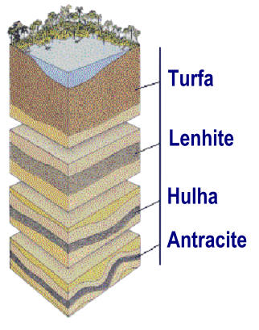
Carvão:
Os carvões resultam da decomposição lenta de restos de plantas superiores, em ambientes aquáticos pouco profundos e pouco oxigenados – pântanos – ao longo de milhares de anos. Este sedimento biogénico, de origem vegetal, apartir do qual se irá formar o carvão, designa-se turfa.

Sedimento | Diagénese |  | Metamorfismo
Turfa | Lignite | Carvão betuminoso | Antracite
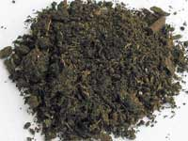 | 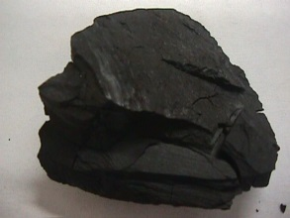  Apresenta elevado teor em água, pelo que o seu poder combustível é fraco. | 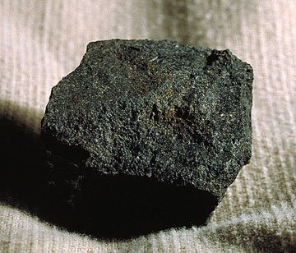  Apresenta um elevado teor de carbono (80% a 90%), o que faz dele o carvão de maior interesse económico, dado o seu elevado valor energético e a relativa facilidade de exploração. | 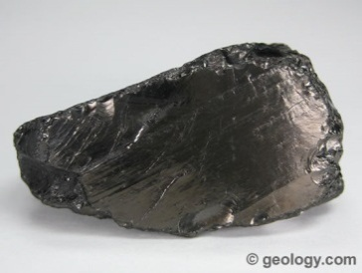  Contém mais de 90% de carboni, o que torna um carvão de difícil combustão.
Petróleo:
As classificações atuais não o consideram uma rocha. Forma-se a partir de matéria orgânica que migra para os poros das rochas sedimentares sendo, por isso, considerado um fluido de origem biogénica, com uma percentagem variável de gases. O petróleo é designado como “toda a concentração ou mistura natural de hidrocarbonetos líquidos ou gasosos”.
A formação de hidrocarbonetos resulta da conjugação de vários fenómenos naturais:
O primeiro desses fatores é a preservação de minúsculos seres vivos (fitoplâncton e zooplâncton), após a sua deposição em ambientes aquáticos pouco profundos, pouco agitados e pobres em oxigénio.
A rápida deposição de finas camadas de sedimentos (argila ou de carbonatos) isola estes restos orgânicos da ação das bactérias decompositoras aeróbicas. Assim, o petróleo forma-se no seio de camadas sedimentares de natureza argilosa ou carbonatada que, por esta razão, são designadas rochas-mãe.
A compactação e o afundimento destas camadas provocam alterações físico-químicas, de tal maneira que, se as camadas ricas em matéria orgânica forem sujeitas a temperaturas da ordem dos 120ºC, durante dezenas, ou mesmo centenas de milhares de anos, toda aquela matéria orgânica se transformará, por decomposição anaeróbica, num líquido negro e espesso que designamos por petróleo.
Se este aquecimento continuar por um período de tempo mais longo, ou se a temperatura aumentar, o petróleo vai ficando cada vez mais fluído e mais leve, acabando por se transformar totalmente em hidrocarbonetos gasosos – gás natural.
Depois de formado, o petróleo tende a migrar para níveis superiores, dado ser menos denso que os restantes fluidos das rochas-mãe. Se o petróleo migrar livremente, sem obstáulos geológicos à sua passagem, o mais provável é que venha a perder-se na superfície terrestre ou na superfície da água. Porém, na sua ascensão, o petróleo pode encontrar:
Rochas de muito baixa permeabilidade, designadas tochas-cobertura, que impedem a ascensão do petróleo (rochas argilosas e salinas).
Rochas porosas e permeáveis, designadas rochas-armazém (arenitos e calcários) onde o petróleo tende a armazenar-se.
Para que ocorram acumulações consideráveis de petróleo, é necessária a presença de estruturas geológicas favoráveis – armadilhas petrolíferas (as falhas e as dobras).
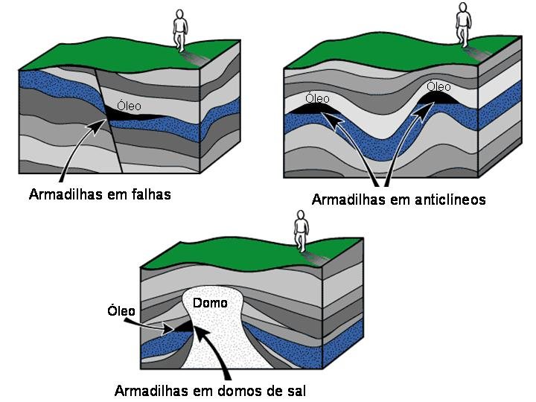

As rochas sedimentares, arquivos históricos da Terra:
A estratificação é a deposição de sedimentos, por ação da gravidade.
O estrato é a unidade estratigráfica elementar, o seu limite inferior designa-se muro e o superior teto.
Sempre que ocorre uma variação brusca na natureza do sedimento, uma pausa na sedimentação ou uma alteração nas condições fisico-química do meio, individualiza-se um novo estrato. A espessura dos estratos é muito variável – os estratos finos, ao contrário dos espessos, revelam grande instabilidade no meio de sedimentação.
O conjunto das características litológicas e fossilíferas de um estrato sedimentar designam-se por fácies sedimentar, a qual contribui para a conpreensão e a interpretação do ambiente reinante aquando da sua sedimentação.

Ambientes Sedimentares:

Alguns exemplos de ambientes de sedimentação detríticos
Ambiente |  | Meio de transporte | Sedimentos
Continental | Aluvial ou fluvial | Rios | Areias, balastros, siltes e argilas.
 | Deserto | Vento | Areias
 | Lago | Correntes e ondas | Areias, siltes e argilas.
 | Glaciar | Gelo | Areias, balastros, siltes e argilas.
Transição (continente-oceano) | Delta ou estuário | Rio, ondas, marés. | Areias, siltes e argilas.
 | Praia | Ondas, marés | Areias, balastros
Marinho | Plataforma continental | Ondas, marés | Areias, siltes e argilas.
 | Margem continental | Correntes oceânicas
 | Mar profundo (planície abissal) | Correntes oceânicas | Siltes e argilas

Alguns exemplos de ambientes de sedimentação quimiogénicas
Ambiente |  | Processo químico | Sedimentos
Marinho | Mar pouco profundo | Precipitação por variação das condições fisico-químicas das águas marinhas. | Calcite
Continental | Lagos salgados | Evaporação das águas salgadas. | Halite, gesso

Alguns exemplos de ambientes de sedimentação biogénicos
Ambiente |  | Processo químico | Sedimentos
Marinho | Mar profundo | Organismos com concha | Sílica
 | Mar pouco profundo |  | Calcite
Continental | Plântanos | Plantas | Turfa

A interpretação da sequência dos estratos permite desvendar aspetos da sua história geológica, nomeadamente sobre as condições ambientais reinantes aquando da sua formação, isto é, sobre o seu paleoambiente.
Fósseis - Restos de organismos (ou de vestígios da sua atividade), que viveram em determinado momento da história da Terra e que se encontra preservado nos estratos das rochas sedimentares.
Exemplos de fósseis:
Marcas: O organismo está apenas representado por vestígios da sua atividade.
Impressões (moldes): Organismo está apenas representado pelo seu molde externo ou interno, os quais podem revelar pormenores da sua estrutura e morfologia.
Mineralizações: O organismo ou as suas partes duras são conservadas por substituição da matéria orgânica por matéria mineral.
Mumificação: O organismo é completamente preservado, por exemplo, por resinas ou pelo gelo.

Fósseis de idade – Viveram na Terra durante intervalos de tempo geologicamente muito curtos, com grande distribuição geográfica.
Fósseis de fácies – Característicos de determinados ambientes.

Fósseis de Idade | Fósseis de Fácies
Bons indicadores da idade dos estratos. | Bons indicadores de paleoambientes.
Grande distribuição geográfica (horizontal). | Pequena distribuição geográfica (horizontal).
Pequena distribuição estratigráfica (vertical). | Grande distribuição estratigráfica (vertical).

Princípio da sobreposição: Numa sucessão de estratos não deformados, um estrato é mais antigo do que aquele que o cobre e mais recente do que aquele que lhe serve de base.
Princípio da continuidade lateral: Um estrato é, aproximadamente, da mesma idade em toda a sua extensão.
Princípio da identidade paleontológica: Estratos que tenham os mesmos fósseis têm a mesma idade.

D) Rochas Magmáticas
O Magma é um material fluido que resultou da fusão de rochas pré-existentes. Pode conter substâncias sólidas porque estas têm um ponto de fusão mais elevado do que o magma onde se encontram.
Formam-se, normalmente, em zonas de atividade geológica – limites das placas tectónicas.

Classificação da Lava em função da percentagem de SiO₂
SiO₂ < 43% | 43% < SiO₂ < 52% | 52%< SiO₂ <65% | SiO₂> 65%
Lava Ultrabásica | Lava Básica | Lava Intermédia | Lava Ácida

Durante o processo de arrefecimento de um magma, tem início um processo de cristalização, isto é, de formação de cristais de matéria mineral.
Quando este arrefecimento ocorre à superfície ou muito perto desta, as elevadas diferenças de temperatura e pressão levam a um arrefecimento muito rápido e muitas das substâncias não chegam a cristalizar.
Quando o magma começa a arrefecer em locais profundos da crusta terrestre (arrefecimento lento), ocorre a formação sequencial de minerais, possuindo cada um deles estrutura e composição química bem definidas.

Cristalização Fracionada - Primeiro, cristalizam os minerais de mais alto ponto de fusão, seguido dos restantes, por ordem decrescente dos respetivos pontos de fusão. É um dos processos responsáveis pela diferenciação magmática.
Os primeiros minerais a formarem-se eram a olivina e a plagioclase cálcica (anortite).

Série ou Sequência Reacional de Bowen:
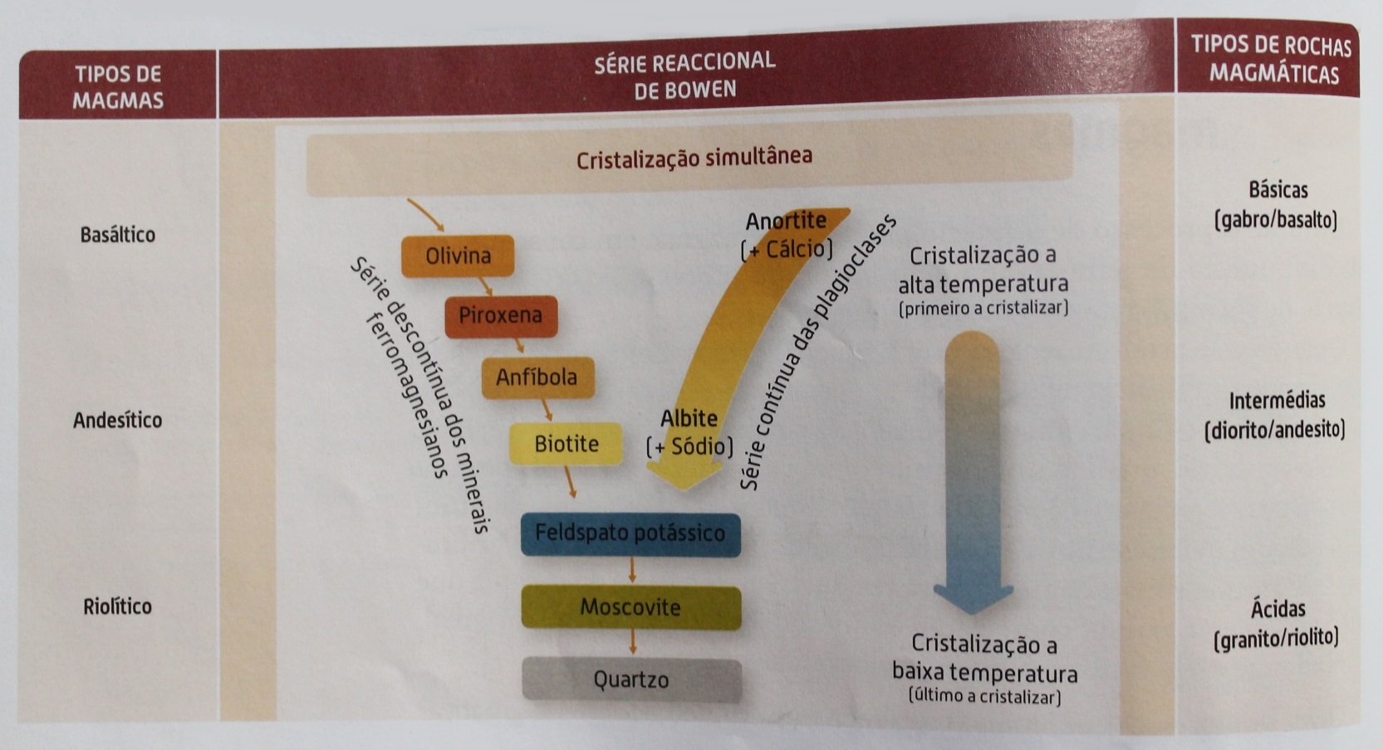

A série designa-se descontínua porque, por diminuição da temperatura, o mineral anteriormente formado reage com o líquido residual, formando um mineral com composição química e estrutura interna diferentes, estável nas novas condições de temperatura.
A série designa-se contínua porque a alteração gradual de iões nas plagioclases não altera a sua estrutura interna.
Pela análise da Série Reacional de Bowen, podemos observar:
- Quais os minerais que, tipicamente, estão associados às diferentes rochas magmáticas;
- Que a associação, numa mesma rocha, de olivina e de quartzo é altamente improvável, ou, pelo menos, a sua ocorrência simultânea é muito limitada;
- Que os minerais formados a altas temperaturas são menos estáveis quando submetidos às condições de meteorização que ocorrem na superfície terrestre. As olivinas e as piroxenas alteram-se mais rapidamente, ao contrário do quartzo, que é mais resistente.

Os minerais e a matéria cristalina:
Nas rochas magmáticas, a formação dos minerais resulta do arrefecimento e da solidificação do magma. Se este for:
Lento, os cristais desenvolvidos serão observáveis a “olho nu”;
Rápido, não existem condições para se formarem cristais bem desenvolvidos.

Em condições de formação ideais, esta organização interna, manifesta-se na sua forma exterior, formando minerais delimitados por superfícies planas. Na situação oposta, sem superfícies planas.

Cristal Euédrico – Se o mineral é totalmente limitado por faces bem desenvolvidas;
Cristal Subédrico – Se o mineral apresenta faces parcialmente bem desenvolvidas;
Cristal Anédrico – Se o mineral não apresenta qualquer tipo de faces.

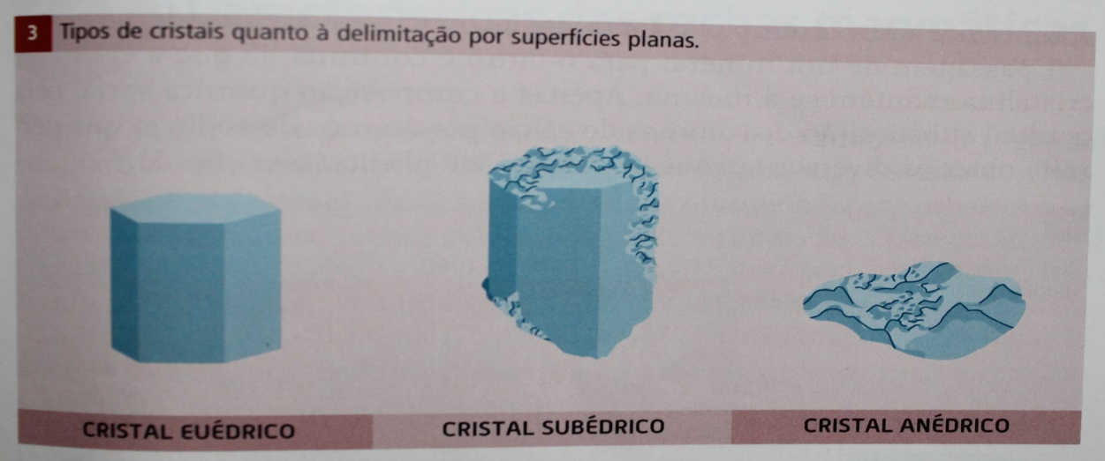

Isomorfismo/Polimorfismo:
Minerais Isomórficos - Minerais que têm a mesma estrutura interna, mas composição química diferente, devido à possibilidade de átomos na rede cristalina poderem ser substituídos por outros semelhantes em termos da sua dimensão. (Plagioclases - o Na é substituído por Ca; Olivinas - o Mg é substituído pelo Fe).
Minerais Polimorfos - Minerais que têm a mesma composição química, mas estruturas cristalinas diferentes (Diamante e Grafite (C))

Características das rochas magmáticas:

Cor:
A cor de uma rocha magmática está relacionada com o tipo de minerais que entram na sua constituição.
Os minerais félsicos conferem uma cor mais clara à rocha e os minerais ferromagnesianos, uma cor mais escura.

Rochas Leucratas: Rochas claras, ricas em minerais félsicos e pobres em minerais máficos.
Rochas Mesocratas: Rochas de cor intermédia, nas quais os minerais félsicos e máficos ocorrem em proporções idênticas.
Rochas Melanocratas: Rochas escuras, ricas em minerais ferromagnesianos.

Quando são constituídas exclusivamente por minerais félsicos designam-se hololeucocratas; quando são constituídas apenas por minerais máficos são designadas por holomelanocratas.

Textura:
A textura das rochas depende da velocidade de arrefecimento do magma

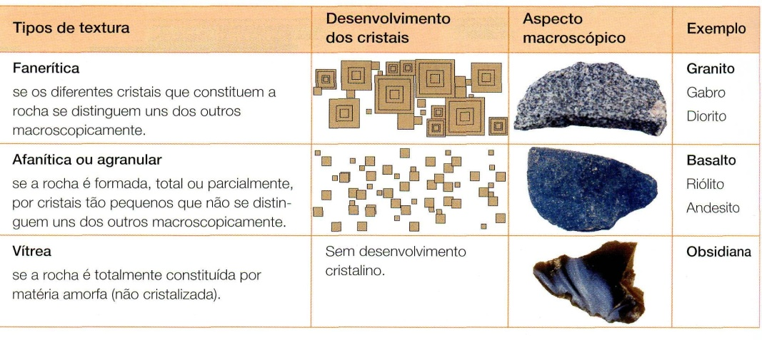

Dos minerais que constituem as rochas magmáticas, fazem parte dois grandes grupos:
Minerais Essenciais – Minerais cuja presença permite caracterizar a rocha e determinar a sua designação (Quartzo e Feldspato).
Minerais Acessórios – Minerais que não são importantes para designar a rocha e que ocorrem em quantidades diminutas, só visíveis, por vezes, ao microscópio. Podem, no entanto, ser importantes na caracterização e descrição mais aprofundada da rocha (magnetite, o zircão e a apatite).
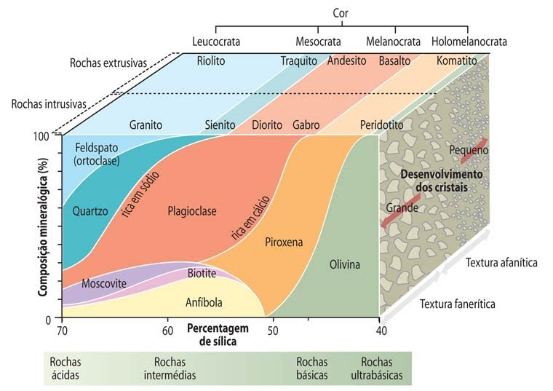

Alguns exemplos de rochas magmáticas:
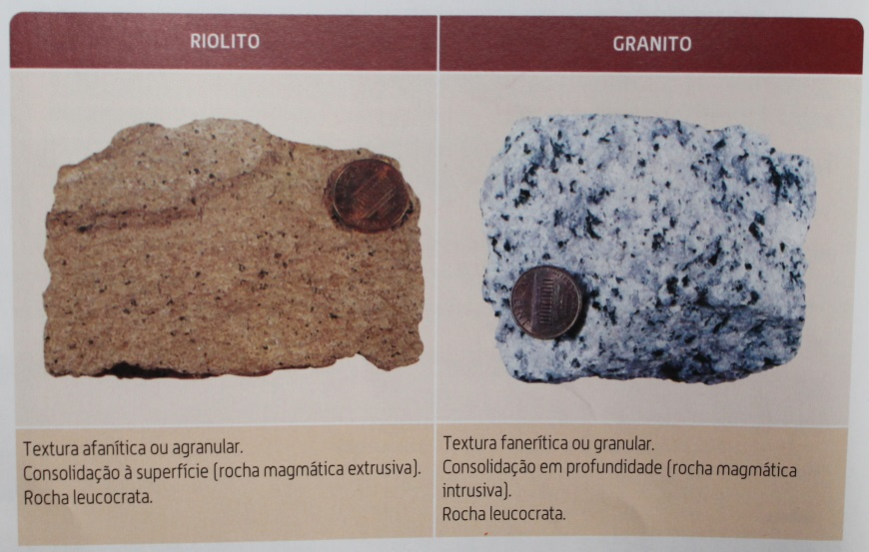
Riolito e Granito:

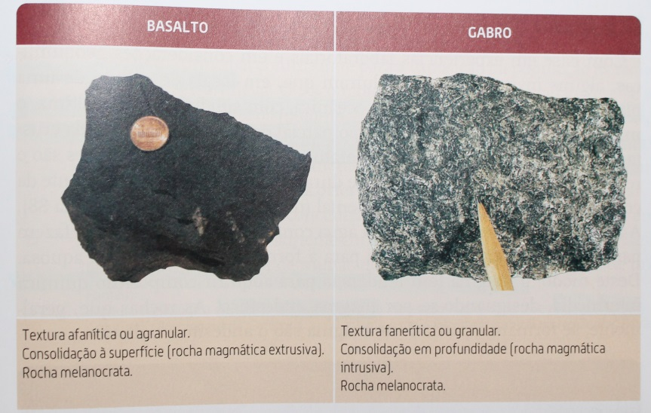
Basalto e Gabro:

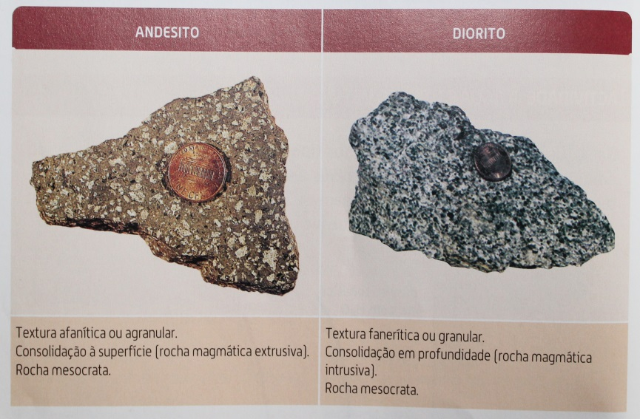
Andesito e Diorito:

E) Deformação – Falhas e Dobras

Tensão – Força exercida por unidade de área.

Comportamento dos materiais:
O comportamento das rochas durante os processos de deformação permite classificá-las em rochas de:
Comportamento frágil ou rígido – Quando sujeitas a estados de tensão, em condições de baixa temperatura e pressão, fraturam-se (formação de falhas superficiais).
Comporamento dúctil – Quando sujeitas a estados de tensão, em condições de elevada temperatura e pressão, podem sofrer deformação de forma ou de volume, sem, no entanto, sofrerem fratura (formação de dobras).

O vidro tem comportamento frágil e a plasticina tem comportamento dúctil.
A mesma rocha pode ser frágil a pequena profundidade e dúctil a grande profundidade.

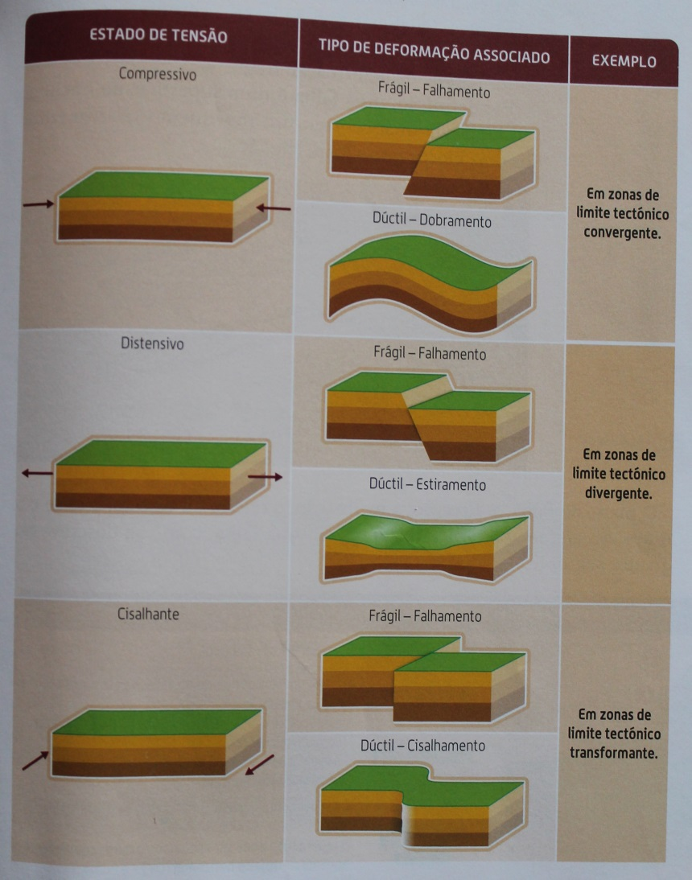
Falhas:

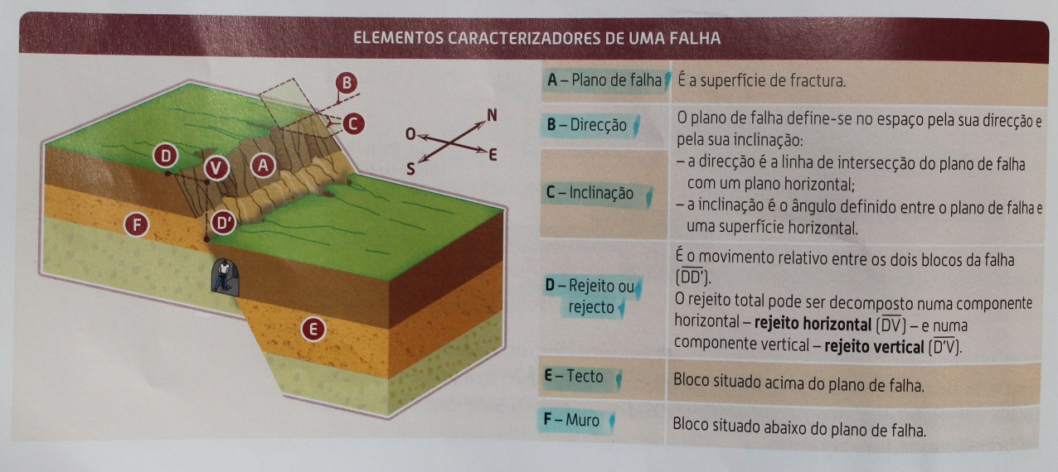

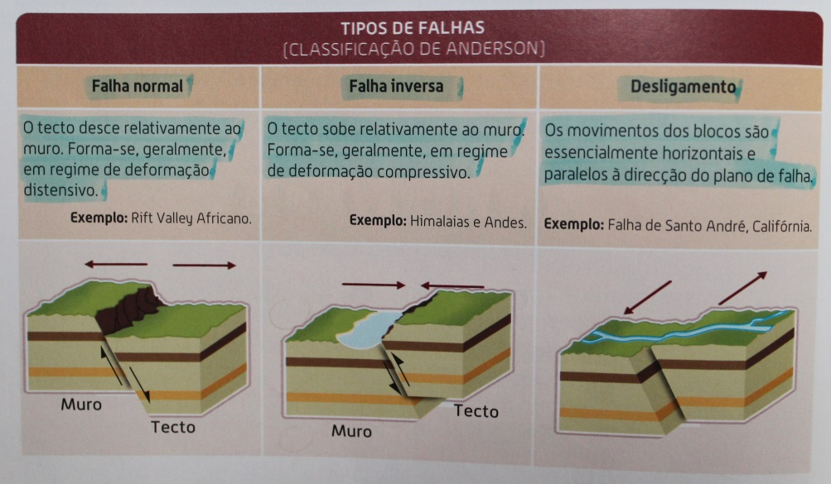

Dobras:
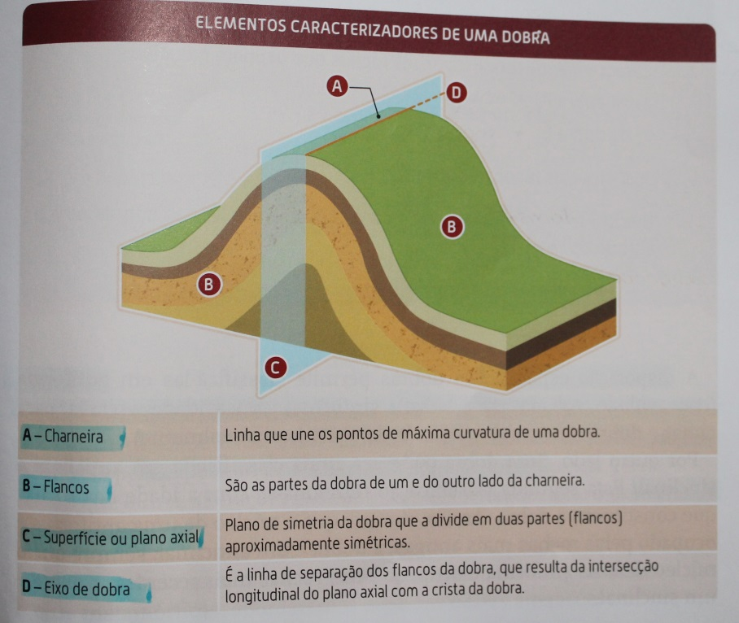

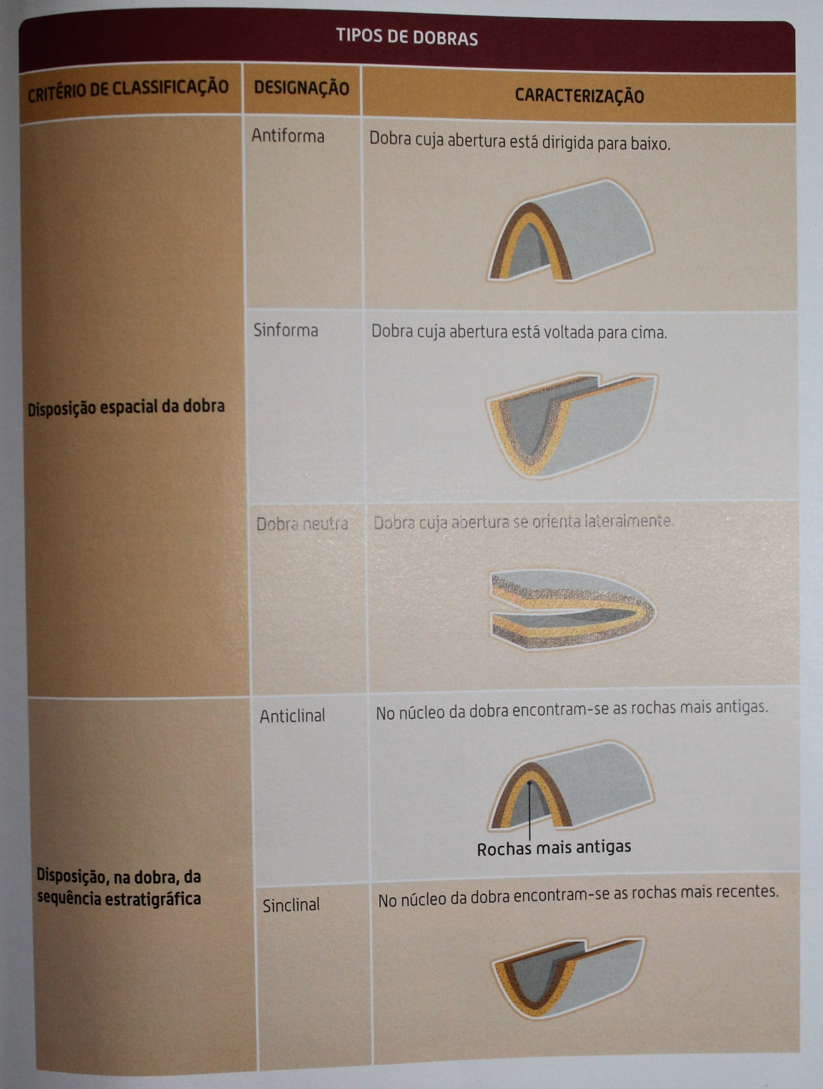

F) Rochas Metamórficas
Formam-se no estado sólido, não atingindo o ponto de fusão. São o produto de qualquer tipo de rocha levada a um ambiente onde as condições físicas são muito distintas daquelas onde a rocha de formou.
Nestes ambientes, os minerais podem tornar-se instáveis e reagir formando outros minerais, estáveis nas condições existentes. As rochas recém-formadas apresentam alterações/ adaptações texturais, estruturais e mineralógicas.
Permitem caracterizar o ambiente em que se formaram.

Locais de formação:
Fundo oceânico;
Regiões de confronto de placas (Andes, Himalaias) - metamorfismo orogénico, dínamotermal ou regional (resultado de altas temperaturas e pressão elevada);
Soterramento (nas fossas oceânicas);
Nas rochas junto a corpos fortemente aquecidos, intrusivos ou extrusivos – metamorfismo de contacto ou termal – (devido ao calor);
Nas zonas de falha - metamorfismo dinâmico ou cataclástico – devido a elevadas pressões;
Nas zonas afetadas por impactos meteoríticos – metamorfismo de impacto.

Fatores de metamorfismo:
Tensão:
Litostática:
- Resulta do peso da rocha suprajacente;
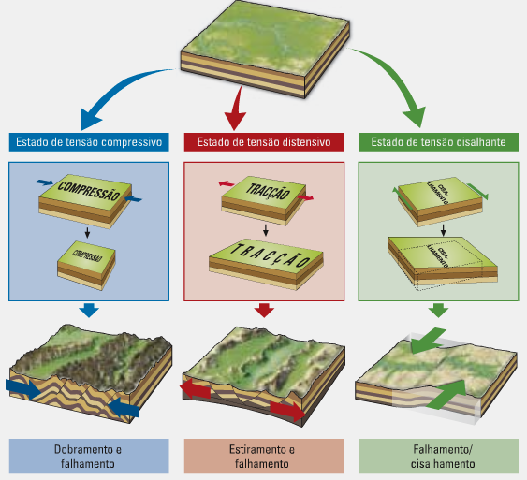
- Exerce-se igualmente em todas as direções;
- Verifica-se para profundidades superiores a 3 km;
- As rochas resultantes têm menor volume (minerais mais densos) – Textura não foliada.

Não litostática ou dirigida:
- As forças não são idênticas em todas as direções;
- Forças associadas a movimentos tectónicos (convergente, divergente e deslizante);
- Os minerais ficam alinhados paralelamente – Textura foliada.

 | Tipos de Foliação
 | Clivagem Ardosífera | Xistosidade | Bandado Gnáissico
Caracterização | Foliação definida pela orientação preferencial de minerais, em rochas de granularidade fina (os minerais marcadores da foliação são invisíveis a olho “nu”).  As rochas com este tipo de foliação partem-se facilmente em folhas finas e lisas de aspeto baço. | Foliação que resulta da orientação de minerais tabulares (as micas), em rochas de ganularidade médio-alta (os minerais marcadores são visíveis a olho “nu”).  As rochas com este tipo de foliação partem-se segundo superfícies lisas a ligeiramente onduladas, de aspeto brilhante. | Foliação marcada pela alternância de leitos mineralógicos de cor clara (quartzo e feldspato) e de cor escura (biotite), em rochas de granularidade médio-alta.
Exemplo

Temperatura:

Quando submetidas a temperaturas superiores a 200ºC, as rochas iniciam processos de metamorfismo. Temperaturas desta ordem são atingidas, sensivelmente, a 10 km de profundidade. Contudo, em níveis mais próximos da superfície da Terra podem ser atingidas, também, temperaturas superiores a 200ºC (contacto com intrusões magmáticas).
Quando as rochas são submetidas a temperaturas da orgem dos 800ºC, inicia-se a transição do metamorfismo para o magmatismo.

Fluidos:
Origem do Fluido:
Magma – Os fluidos podem transpostar iões (Na, K, Cu, Zn) e ocorrem trocas de átomos e de iões entre as rochas e os fluidos – circulação intrarrochosa.
Podem ocorrer alterações dacomposição química e mineralógica.
Pode ocorrer a substituição de um mineral por outro sem a alteração da textura da rocha.

Rocha – Devido à desidratação da rocha inicial (argilito) e ao aumento da temperatura e pressão, forma-se um fluido indutor de metamorfismo. O argilito transforma-se em corneana.

Tempo:
Os fenómenos de metamorfismo são muito lentos e dependem da atuação dos fatores de metamorfismo (calor e/ou pressão) sobre as rochas iniciais (natureza das rochas) ao longo do tempo.

Minerais Índice:
Existem minerais exclusivos das rochas metamórficas. Formam-se em condições de pressão e temperatura bem definidas, variáveis apenas dentro de limites muito restritos (andaluzite, silimanite, distena).

A formação de novos minerais ou recristalização pode resultar da:
- Alteração da composição química de minerais (circulação de fluidos);
- Instabilidade de dois ou mais minerais (ocorrem reações entre eles e formam-se novos minerais, não havendo variação na composição química global da rocha);
- Alteração da estrutura cristalina do mineral, sem variação na composição química - polimorfismo.

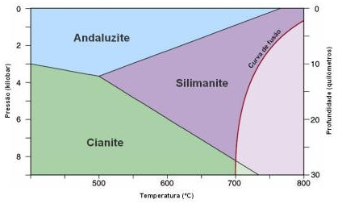

A presença de Distena (Cianite) indica ambientes metamórficos de altas pressões, enquanto que a presença se Silimanite indica ambientes metamórficos de elevadas temperaturas. Por esta razão, estes minerais são denominados minerais índice ou indicadores das condições de pressão e de temperatura reinantes aquando da formação das rochas metamórficas que os contêm.

Tipos de metamorfismo:
Metamorfismo Local – Caráter bastante localizado;
Metamorfismo Regional – Afeta extensas áreas.

Metamorfismo regional: As rochas pré-existentes são modificadas por um aumento de pressão superior ao aumento de temperatura e de tensões não-litostáticas. O metamorfismo regional está relacionado com limites convergentes, onde se verificam altas temperaturas e pressões. Algumas rochas deste tipo de metamorfismo são a ardósia, o filito, o micaxisto e a gnaisse.
Metamorfismo de contacto: Está diretamente relacionado com as intrusões magmáticas. Como estão a temperaturas muito elevadas, causam uma instabilidade nos minerais das rochas envolventes à inclusão magmática. Essa instabilidade vai levar ao rearranjo estrutural dos minerais, formando novas ligações químicas, formando, então, novos minerais. Exemplos: corneana, quartzito e mármore.
Metamorfismo dinâmico: Desenvolve-se em faixas longas estreitas nas adjacências de falhas ou zonas de cisalhamento
Metamorfismo por soterramento: Está geralmente associado a bacias sedimentares formadas na margem de distensão das placas.
Metamorfismo hidrotermal: Resulta da percolação de águas quentes ao longo de fraturas e espaços intergranulares das rochas.
Metamorfismo de impacto: Desenvolve-se em locais submetidos ao impacto de grandes meteoritos
Metamorfismo de fundo oceânico: Metamorfismo que ocorre junto às ridges meso-oceânicas, os fatores essenciais são a temperatura e o fluido.

